ИНИЦИАТИВНЫЙ ПРОЕКТ

№ п/п | Общая характеристика проекта | Сведения
1 | Наименование инициативного проекта | Благоустройство школьной территории "Наш мир" по адресу: Иркутская область, Баяндаевский район,д. Бадагуй ул.Урбаева,д.2
2 | Наименование приоритетного направления инициативного проекта | Материально-технического обеспечение муниципальных учреждений социальной сферы (образование, культура,  физическая культура и спорт, молодежная политика
3 | Название и реквизиты документа стратегического или территориального планирования, в котором имеется информация о необходимости решения описанной в инициативном проекте проблемы | Стратегия социально-экономического развития МО «Баяндаевский район» до 2036 года от 24.12.2018 № 33/8 (в ред. от 15.06.2023 ЛГ2З4/2);
4 | Сведения об инициаторах инициативного проекта (необходимо заполнить одну из строк 4.1 - 4.4): | X
4.1 | инициативная группа численностью не менее десяти граждан, достигших шестнадцатилетнего возраста и проживающих на территории соответствующего муниципального образования Иркутской области (далее - муниципальное образование), с указанием Ф.И.О. и количества человек <1> | 1.Убугунова Тамара Яковлевна  2.Доржиев Евгений Борисович  3.Хагдаева Кристина Германовна  4. Измайлова Ольга Олеговна  5.Шатаева Елена Алексеевна  6.Доржиева Лидия Петровна  7.Хагдаева Эля Спиридоновна  8.Шакирова Анастасия Рашидовна  9.Сабаданова Валентина Васильевна  10.Буинов Сократ Валерьевич
4.2 | орган территориального общественного самоуправления, с указанием его наименования
4.3 | староста соответствующего сельского населенного пункта, с указанием наименования, даты и номера нормативного правового акта представительного органа муниципального образования о назначении старосты
4.4 | иные лица, осуществляющие деятельность на территории муниципального образования, с указанием инициатора проекта, наименования, даты и номера нормативного правового акта представительного органа муниципального образования, которым предоставлено право иным лицам выступить инициаторами проекта
5 | Описание проблемы, решение которой имеет приоритетное значение для жителей муниципального образования или его части | Основное здание МБОУ Гаханская СОШ было введено в эксплуатацию в девяностых годах. В таком виде наша школа функционирует и поныне. Кроме школы, на территории образовательного учреждения располагается школьная столовая и игровая площадка. Периметр территории обнесен деревянным забором, который в процессе длительной эксплуатации приобрел непривлекательный вид. Школьный двор не облагорожен: отсутствует зона отдыха, скамейки, урны, вазоны, уличное освещение, тротуарные дорожки, информационные стенды.  Школьный двор-это родное место для каждого школьника, где мы проводим большую часть времени. Поэтому, как и в стенах школы, так и на школьном территории должно быть комфортно, безопасно, эстетично. В преддверии 120-летнего юбилея школы требуется придать пришкольной территории эстетически привлекательный вид.
6 | Описание ожидаемого результата (ожидаемых результатов) реализации инициативного проекта | 1.Ограждение и благоустройство пришкольного участка (уложить тротуарную плиту, установка парковых фонарей, установка скамей, урн, беседка для отдыха), что приведет к улучшению эстетическому виду села.  2.На территории школы установить большие уличные информационные стенды. Ведь 2025 год в России объявлен Годом защитника Отечества, чтобы подчеркнуть важность патриотического воспитания, уважения к воинской службе и памяти о подвигах тех, кто защищал и продолжает защищать страну.  3. В рамках новой образовательной программы введен новый предмет ОБЗР (Основы безопасности и защиты родины). Приобретение полосы препятствий в нашу школу использовать на уроках для ознакомления с курсом по основам военной службы для старшеклассников, служит площадкой для сдачи норм ГТО, применяется для организации спортивных эстафет в ходе праздничных или памятных мероприятий.  4.Улучшение экологической обстановки в школе и на прилегающей к ней территории за счет зеленых насаждений и цветов.  5. Создание новых общественных пространств- мест проведения мероприятий, посвященных 120- летнему юбилею МБОУ Гаханская СОШ.
7 | Предварительный расчет необходимых расходов на реализацию инициативного проекта (в рублях) | 2 200 000 рублей  Приобретение пиломатериала (столбы, доска заборная).  Установка металлических столбов.  Установка заграждений из готовых решетчатых металлических панелей  Устройство калиток из готовых решетчатых металлических панелей.  Установка информационных уличных стендов.  Парковый светильник  Скамейка уличная  Вазон «Омега»  Вазон Шар большой  Вазон квадратный  Вазон металлический  Тротуарная плитка  Беседка  Полоса препятствий  Декоративные кустарники.
8 | Планируемый объем финансирования инициативного проекта за счет инициативных платежей (в рублях) | 220 000 рублей
9 | Планируемые сроки реализации инициативного проекта (не более 1 года) | До 30.12.2026г.
10 | Сведения о планируемом (возможном) имущественном и (или) трудовом участии заинтересованных лиц в реализации данного проекта: | X
10.1 | наименование имущественной формы участия в реализации инициативного проекта (предоставление техники, транспортных средств, оборудования и других форм) | № п/п | Имущественная форма |  | Да/нет
10.1 |  | 1 | предоставление автотранспортных средств (за исключением специальной и специализированной техники) |  | Да
10.1 |  | 2 | предоставление специальной и специализированной техники |  | Да
10.1 |  | 3 | предоставление оборудования и (или) инструментов, в том числе хозяйственного инвентаря |  | Да
10.1 |  | 4 | предоставление материалов (расходных материалов) |  | Да
10.2 | количество граждан, изъявивших желание принять трудовое участие в реализации инициативного проекта | № п/п | Наименование видов деятельности (работ) |  | Количество граждан, человек
10.2 |  | 1 | Бурение ям для установки ограждения |  | 2
10.2 |  | 2 | Разгрузка, погрузка строительного материала. |  | 5
10.2 |  | 3 | Уборка территории ,сборка скамеек, установка деревянного забора установка вазонов, покраска деревянного забора. |  | 20
10.2 |  | 4 | Выравнивание поверхности земельного участка |  | 2
10.2 |  | 7 | Демонтаж заборов |  | 7
10.2 |  | 8 | Установка металлического забора |  | 3
10.2 |  | ИТОГО |  | 39
11 | Территория муниципального образования или его часть, в границах которой будет реализовываться инициативный проект: | X
11. 1 | наименование муниципального образования (указывается городской округ, муниципальный округ, муниципальный район или поселение исходя из полномочий органов местного самоуправления, в рамках которых реализуется инициативный проект) | Баяндаевский муниципальный район Иркутской области
11.2 | населенный пункт | д.Бадагуй
11.3 | адрес (при наличии): улица, номер дома | ул.Урбаева, д.2  кадастровый номер: 85:02:020101:239
12 | Наименование муниципального учреждения, на территории (или в отношении) которого планируется реализации инициативного проекта | Муниципальное бюджетное общеобразовательное учреждение Гаханская средняя общеобразовательная школа
13 | Количество благополучателей - всего (человек) | 340
14 | Сведения об одобрении проекта жителями муниципального образования (человек) | по итогам схода, собрания или конференции граждан |  | -
14 |  | по результатам опроса граждан и (или) подписным листам |  | 200
14 |  | Всего: |  | 200
15 | Информационная поддержка инициативного проекта | № п/п | Вид поддержки |  | Наименование информационного ресурса (с указанием ссылки на опубликование информации)
15 | Информационная поддержка инициативного проекта | 1. | публикации в средствах массовой информации (периодические печатные издания, телеканалы) |  | Газета Баяндаевкого района «Заря», от 07.08.2025г. №28 (5435),тираж 1000
15 | Информационная поддержка инициативного проекта | 2. | размещение в сети "Интернет" (сайты органов местного самоуправления муниципальных образований, муниципальных учреждений и др.) |  | Официальный сайт МБОУ Гаханская СОШ  https://sh-gaxanskaya-badagujskoe-r138.gosweb.gosuslugi.ru/roditelyam-i-uchenikam/novosti/novosti_58.html
15 | Информационная поддержка инициативного проекта | 3. | размещение в социальных сетях ("ВКонтакте", "Одноклассники", "Телеграм" и др.) |  | Вконтакте https://vk.com/wall-  217482422_368  Одноклассники-https://ok.ru/profile/527731351942/statuses/157240750876038  Телеграм-https://t.me/creatorry_bot?start=_tgr_a7MtVoFjMzVk
15 | Информационная поддержка инициативного проекта | 4. | размещение на информационных стендах (адрес и фотографии) |  | МБОУ Гаханская СОШ, Иркутская обл.,Баяндаевский район,д. Бадагуй, ул.Урбаева,д. 2
15 | Информационная поддержка инициативного проекта | 5. | другие виды (расшифровать) |  | Мессенджер вайбер МО Гаханы
16 | Контактные данные представителя инициативного проекта | Телефон:89647549282
16 | Контактные данные представителя инициативного проекта | E-mail: tomamikhaleshkina0705@mail.ru
В случае уменьшения численности инициативной группы дополнительно указывается наименование, дата и номер нормативного правового акта представительного органа муниципального образования, которым предоставлено данное право.

Инициаторы инициативного проекта:
1) _________________ /___________________________________/
(подпись) (расшифровка)
2) _________________ /___________________________________/
(подпись) (расшифровка)
3) _________________ /___________________________________/
(подпись) (расшифровка)
4) _________________ /___________________________________/
(подпись) (расшифровка)
5) _________________ /___________________________________/
(подпись) (расшифровка)
6) _________________ /___________________________________/
(подпись) (расшифровка)
7) _________________ /___________________________________/
(подпись) (расшифровка)
8) _________________ /___________________________________/
(подпись) (расшифровка)
9) _________________ /___________________________________/
(подпись) (расшифровка)
10) _________________ /__________________________________/
(подпись) (расшифровка)

ГАРАНТИЙНОЕ ПИСЬМО

Настоящим письмом гарантируем перечислить инициативный платеж в размере 220 000 (двести двадцать тысяч) рублей,
^{(прописью)}
на реализацию инициативного проекта:
Благоустройство школьной территории «Наш мир» по адресу: Иркутская область,
Баяндаевский район, д. Бадагуй, ул. Урбаева, 2
(наименование инициативного проекта)
в местный бюджет муниципального образования «Баяндаевский район» Иркутской области

Инициаторы инициативного проекта:
1) _________________ /___________________________________/
(подпись) (расшифровка)
2) _________________ /___________________________________/
(подпись) (расшифровка)
3) _________________ /___________________________________/
(подпись) (расшифровка)
4) _________________ /___________________________________/
(подпись) (расшифровка)
5) _________________ /___________________________________/
(подпись) (расшифровка)
6) _________________ /___________________________________/
(подпись) (расшифровка)
7) _________________ /___________________________________/
(подпись) (расшифровка)
8) _________________ /___________________________________/
(подпись) (расшифровка)
9) _________________ /___________________________________/
(подпись) (расшифровка)
10) _________________ /__________________________________/
(подпись) (расшифровка)

ГАРАНТИЙНОЕ ПИСЬМО

ИП ГКФХ Убугунов Кузьма Александрович
(наименование организации или физического лица)
гарантирую обеспечить участие в реализации инициативного проекта
Благоустройство школьной территории «Наш мир» по адресу: Иркутская область, Баяндаевский район, д. Бадагуй, ул. Урбаева, д. 2
(наименование инициативного проекта)
на территории муниципального образования «Гаханы» в форме:
(наименование муниципального образования Иркутской области)
- добровольного имущественного участия
(вид имущественного участия)
- осуществить выравнивание (профилирование) земельного участка с использованием личного трактора МТЗ 82.1 по адресу: д. Бадагуй, ул. Урбаева,д.2

__________________ |  | ______________ |  | /_____________________ /
^{(должность)*} |  | ^{(подпись)} |  | (расшифровка подписи, ФИО полностью)

^{М.П.*}

* за исключением физических лиц

ГАРАНТИЙНОЕ ПИСЬМО

Шобохонов Станислав Юрьевич
(наименование организации или физического лица)
гарантирую обеспечить участие в реализации инициативного проекта
Благоустройство школьной территории «Наш мир» по адресу: Иркутская область, Баяндаевский район, д. Бадагуй, ул. Урбаева, д. 2
(наименование инициативного проекта)
на территории муниципального образования «Гаханы» в форме:
(наименование муниципального образования Иркутской области)
- добровольного имущественного участия
(вид имущественного участия)
- осуществить погрузку и вывоз мусора с использованием личного трактора МТЗ 82.1 по адресу: д. Бадагуй, ул. Урбаева,д.2

__________________ |  | ______________ |  | /_____________________ /
^{(должность)*} |  | ^{(подпись)} |  | (расшифровка подписи, ФИО полностью)

^{М.П.*}

* за исключением физических лиц

ГАРАНТИЙНОЕ ПИСЬМО

ИП ГКФХ Шобогоров Николай Апполонович
(наименование организации или физического лица)
гарантирую обеспечить участие в реализации инициативного проекта
Благоустройство школьной территории «Наш мир» по адресу: Иркутская область, Баяндаевский район, д. Бадагуй, ул. Урбаева, д. 2
(наименование инициативного проекта)
на территории муниципального образования «Гаханы» в форме:
(наименование муниципального образования Иркутской области)
- добровольного имущественного участия
(вид имущественного участия)
- осуществить бурение ямок под установку столбов, лавочек, урн по адресу: д. Бадагуй, ул. Урбаева,д. 2

__________________ |  | ______________ |  | /_____________________ /
^{(должность)*} |  | ^{(подпись)} |  | (расшифровка подписи, ФИО полностью)

^{М.П.*}

* за исключением физических лиц

ГАРАНТИЙНОЕ ПИСЬМО

ИП ГКФХ Алдыров Юрий Карпович
(наименование организации или физического лица)
гарантирую обеспечить участие в реализации инициативного проекта
Благоустройство школьной территории «Наш мир» по адресу: Иркутская область, Баяндаевский район, д. Бадагуй, ул. Урбаева, д. 2
(наименование инициативного проекта)
на территории муниципального образования «Гаханы» в форме:
(наименование муниципального образования Иркутской области)
1)добровольного имущественного участия
(вид имущественного участия)

- осуществить подвоз строительного материала (столбы, доски) на территорию школы по адресу: д. Бадагуй, ул. Урбаева,д. 2., на личном тракторе МТЗ 82.1

__________________ |  | ______________ |  | /_____________________ /
^{(должность)*} |  | ^{(подпись)} |  | (расшифровка подписи, ФИО полностью)

^{М.П.*}

* за исключением физических лиц

ГАРАНТИЙНОЕ ПИСЬМО

Доржиев Сергей Витальевич
(наименование организации или физического лица)
гарантирую обеспечить участие в реализации инициативного проекта
Благоустройство школьной территории «Наш мир» по адресу: Иркутская область, Баяндаевский район, д. Бадагуй, ул. Урбаева, д. 2
(наименование инициативного проекта)
на территории муниципального образования «Гаханы» в форме:
(наименование муниципального образования Иркутской области)
1)добровольного имущественного участия
(вид имущественного участия)

- в виде предоставление фронтального погрузчика на личном тракторе МТЗ 82.1 для разгрузки и погрузки материала.

__________________ |  | ______________ |  | /_____________________ /
^{(должность)*} |  | ^{(подпись)} |  | (расшифровка подписи, ФИО полностью)

^{М.П.*}

* за исключением физических лиц

ГАРАНТИЙНОЕ ПИСЬМО

ИП ГКФХ Апханов Сергей Александрович
(наименование организации или физического лица)
гарантирую обеспечить участие в реализации инициативного проекта
Благоустройство школьной территории «Наш мир» по адресу: Иркутская область, Баяндаевский район, д. Бадагуй, ул. Урбаева, д. 2
(наименование инициативного проекта)
на территории муниципального образования «Гаханы» в форме:
(наименование муниципального образования Иркутской области)
1)добровольного имущественного участия
(вид имущественного участия)

- организовать доставку информационных стендов, металлических конструкций на территорию школы по адресу: д. Бадагуй, ул. Урбаева,д. 2., на личном автотранспорте.

__________________ |  | ______________ |  | /_____________________ /
^{(должность)*} |  | ^{(подпись)} |  | (расшифровка подписи, ФИО полностью)

^{М.П.*}

* за исключением физических лиц

ГАРАНТИЙНОЕ ПИСЬМО

Буинов Сократ Валерьевич
(наименование организации или физического лица)
гарантирую обеспечить участие в реализации инициативного проекта
Благоустройство школьной территории «Наш мир» по адресу: Иркутская область, Баяндаевский район, д. Бадагуй, ул. Урбаева, д. 2
(наименование инициативного проекта)
на территории муниципального образования «Гаханы» в форме:
(наименование муниципального образования Иркутской области)
1)добровольного имущественного участия
(вид имущественного участия)

-предоставить гвозди в количестве 25 кг.

__________________ |  | ______________ |  | /_____________________ /
^{(должность)*} |  | ^{(подпись)} |  | (расшифровка подписи, ФИО полностью)

^{М.П.*}

* за исключением физических лиц

ГАРАНТИЙНОЕ ПИСЬМО

МБОУ ГАХАНСКАЯ СОШ в лице директора Доржиева Евгения Борисовича
(наименование организации или физического лица)
гарантирую обеспечить участие в реализации инициативного проекта
Благоустройство школьной территории «Наш мир» по адресу: Иркутская область, Баяндаевский район, д. Бадагуй, ул. Урбаева, д. 2
(наименование инициативного проекта)
на территории муниципального образования «Гаханы» в форме:
(наименование муниципального образования Иркутской области)
В виде трудового участия 20 человек (уборка территории, разгрузка материалов, сборка установка и сборка скамеек, разгрузка и установка скамеек, установка и разгрузка вазонов, установка парковых светильников,установка полосы препятствий,установка беседки,установка уличных информационных стендов).
(вид имущественного участия)

__________________ |  | ______________ |  | /_____________________ /
^{(должность)*} |  | ^{(подпись)} |  | (расшифровка подписи, ФИО полностью)

^{М.П.*}

* за исключением физических лиц

ГАРАНТИЙНОЕ ПИСЬМО

Мы, нижеподписавшиеся жители муниципального образования «Гаханы» в составе: Буинов С.В.,Хагдаев В.Г.,Ангаров Ю.А., Ангаров А.Р., Буинов В.Р., Ноходоев А.Н.,Анхеев С.В.
(наименование организации или физического лица)
гарантируем обеспечить участие в реализации инициативного проекта
Благоустройство школьной территории «Наш мир» по адресу: Иркутская область, Баяндаевский район, д. Бадагуй, ул. Урбаева, д. 2
(наименование инициативного проекта)
на территории муниципального образования «Гаханы» в форме:
(наименование муниципального образования Иркутской области)
⁻ трудового участия 7 человек (разбор старого ограждения).
(вид имущественного участия)

__________________ |  | ______________ |  | /_____________________ /
^{(должность)*} |  | ^{(подпись)} |  | (расшифровка подписи, ФИО полностью)

^{М.П.*}

__________________ |  | ______________ |  | /_____________________ /
^{(должность)*} |  | ^{(подпись)} |  | (расшифровка подписи, ФИО полностью)

^{М.П.*}

__________________ |  | ______________ |  | /_____________________ /
^{(должность)*} |  | ^{(подпись)} |  | (расшифровка подписи, ФИО полностью)

^{М.П.*}

__________________ |  | ______________ |  | /_____________________ /
^{(должность)*} |  | ^{(подпись)} |  | (расшифровка подписи, ФИО полностью)

^{М.П.*}

__________________ |  | ______________ |  | /_____________________ /
^{(должность)*} |  | ^{(подпись)} |  | (расшифровка подписи, ФИО полностью)

^{М.П.*}

__________________ |  | ______________ |  | /_____________________ /
^{(должность)*} |  | ^{(подпись)} |  | (расшифровка подписи, ФИО полностью)

^{М.П.*}

__________________ |  | ______________ |  | /_____________________ /
^{(должность)*} |  | ^{(подпись)} |  | (расшифровка подписи, ФИО полностью)

^{М.П.*}

* за исключением физических лиц

ГАРАНТИЙНОЕ ПИСЬМО

Анхеев Станислав Валерьевич
(наименование организации или физического лица)
гарантирую обеспечить участие в реализации инициативного проекта
Благоустройство школьной территории «Наш мир» по адресу: Иркутская область, Баяндаевский район, д. Бадагуй, ул. Урбаева, д. 2
(наименование инициативного проекта)
на территории муниципального образования «Гаханы» в форме:
(наименование муниципального образования Иркутской области)
добровольного имущественного участия
(вид имущественного участия)

-предоставить цемент 20 кг, песок, для дальнейшего изготовления бетонной смеси .

__________________ |  | ______________ |  | /_____________________ /
^{(должность)*} |  | ^{(подпись)} |  | (расшифровка подписи, ФИО полностью)

^{М.П.*}

ГАРАНТИЙНОЕ ПИСЬМО

Буинова Валентина Олеговна

(наименование организации или физического лица)
гарантирую обеспечить участие в реализации инициативного проекта
Благоустройство школьной территории «Наш мир» по адресу: Иркутская область, Баяндаевский район, д. Бадагуй, ул. Урбаева, д. 2
(наименование инициативного проекта)
на территории муниципального образования «Гаханы» в форме:
(наименование муниципального образования Иркутской области)
добровольного трудового участия
(вид имущественного участия)

- покраска уличных фасадов

__________________ |  | ______________ |  | /_____________________ /
^{(должность)*} |  | ^{(подпись)} |  | (расшифровка подписи, ФИО полностью)

^{М.П.*}

* за исключением физических лиц

ГАРАНТИЙНОЕ ПИСЬМО

Буинова Елена Борисовна

(наименование организации или физического лица)
гарантирую обеспечить участие в реализации инициативного проекта
Благоустройство школьной территории «Наш мир» по адресу: Иркутская область, Баяндаевский район, д. Бадагуй, ул. Урбаева, д. 2
(наименование инициативного проекта)
на территории муниципального образования «Гаханы» в форме:
(наименование муниципального образования Иркутской области)
добровольного имущественного участия
(вид имущественного участия)

- предоставить инструменты ( пилу, молотки,топор, дрель-шуроповерт)

__________________ |  | ______________ |  | /_____________________ /
^{(должность)*} |  | ^{(подпись)} |  | (расшифровка подписи, ФИО полностью)

^{М.П.*}

* за исключением физических лиц

ГАРАНТИЙНОЕ ПИСЬМО

Борголов Юрий Климентьевич

(наименование организации или физического лица)
гарантирую обеспечить участие в реализации инициативного проекта
Благоустройство школьной территории «Наш мир» по адресу: Иркутская область, Баяндаевский район, д. Бадагуй, ул. Урбаева, д. 2
(наименование инициативного проекта)
на территории муниципального образования «Гаханы» в форме:
(наименование муниципального образования Иркутской области)
добровольного трудового участия
(вид имущественного участия)

- установить калитку с заполнением «Сетка 3Д»

__________________ |  | ______________ |  | /_____________________ /
^{(должность)*} |  | ^{(подпись)} |  | (расшифровка подписи, ФИО полностью)

^{М.П.*}

* за исключением физических лиц

ГАРАНТИЙНОЕ ПИСЬМО

Хагдаев Герман Дмитриевич

(наименование организации или физического лица)
гарантирую обеспечить участие в реализации инициативного проекта
Благоустройство школьной территории «Наш мир» по адресу: Иркутская область, Баяндаевский район, д. Бадагуй, ул. Урбаева, д. 2
(наименование инициативного проекта)
на территории муниципального образования «Гаханы» в форме:
(наименование муниципального образования Иркутской области)
добровольного трудового участия
(вид имущественного участия)

- установить столбы для заборной секции и секцию Оптима из прутка

__________________ |  | ______________ |  | /_____________________ /
^{(должность)*} |  | ^{(подпись)} |  | (расшифровка подписи, ФИО полностью)

^{М.П.*}

* за исключением физических лиц

ГАРАНТИЙНОЕ ПИСЬМО

Сабаданова Валентина Васильевна
(наименование организации или физического лица)
гарантирую обеспечить участие в реализации инициативного проекта
Благоустройство школьной территории «Наш мир» по адресу: Иркутская область, Баяндаевский район, д. Бадагуй, ул. Урбаева, д. 2
(наименование инициативного проекта)
на территории муниципального образования «Гаханы» в форме:
(наименование муниципального образования Иркутской области)
добровольного имущественного участия
(вид имущественного участия)

- предоставить фасадную краску для забора,уйт- спирит, кисти для покраски.

__________________ |  | ______________ |  | /_____________________ /
^{(должность)*} |  | ^{(подпись)} |  | (расшифровка подписи, ФИО полностью)

^{М.П.*}

* за исключением физических лиц

Заявка
о выдвижении Инициативного проекта для участия в конкурсном отборе инициативных проектов на территории Иркутской области
Благоустройство школьной территории «Наш мир» по адресу: Иркутская область, Баяндаевский район, д. Бадагуй, ул. Урбаева, д. 2.

Предоставляем следующие документы:
1.Инициативный проект по утвержденной форме.
2. Подписной лист, подтверждающий поддержку инициативного проекта муниципального образования «Гаханы».
3.Гарантийные письма индивидуальных предпринимателей, содержащие обязательства по обеспечению реализации инициативного проекта в форме добровольного имущественного участия и (или) в форме трудового участия заинтересованных лиц (предоставляются, в случае если в реализации инициативного проекта планируется использование указанных форм).
4. Гарантийное подписанное инициаторами проекта, содержащее обязательство по перечислению инициативных платежей в местный бюджет муниципального образования МО «Баяндаевский район».
5.Смета инициативного проекта.

Дата подачи заявления:______________

Инициаторы инициативного проекта:

1) _________________ /___________________________________/
(подпись) (расшифровка)
2) _________________ /___________________________________/
(подпись) (расшифровка)
3) _________________ /___________________________________/
(подпись) (расшифровка)
4) _________________ /___________________________________/
(подпись) (расшифровка)
5) _________________ /___________________________________/
(подпись) (расшифровка)
6) _________________ /___________________________________/
(подпись) (расшифровка)
7) _________________ /___________________________________/
(подпись) (расшифровка)
8) _________________ /___________________________________/
(подпись) (расшифровка)
9) _________________ /___________________________________/
(подпись) (расшифровка)
10) _________________ /__________________________________/
(подпись) (расшифровка)

Сметный расчет инициативного проекта Благоустройство школьной территории «Наш мир» по адресу: Иркутская область, Баяндаевский район, д. Бадагуй, ул. Урбаева, д. 2.
Наименование | Кол-во | Фото | Сумма
Доска заборная  обрезная | 4 куб. | 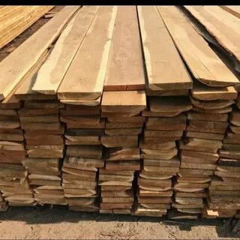 | 16 000 руб * 4=64 000 руб.
Столб деревянный | 20 шт |  | 600 руб.* 20=12 000руб.
Плитка тротуарная | 50 м. | 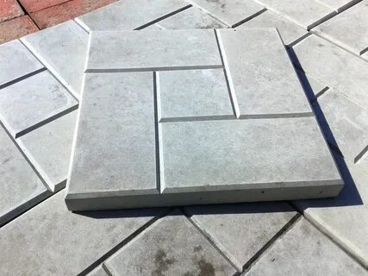 | 1180 руб.*50 м.= 59000 руб
Информационные уличные стенды | 5 шт | 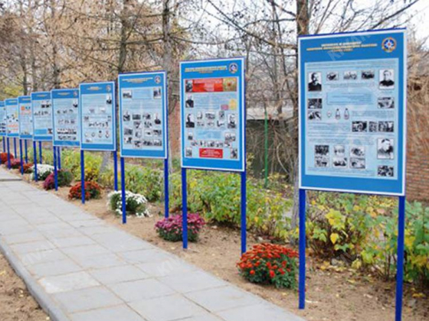 | 5*20 000=100 000 руб.
Калитка с заполнением « Сетка 3Д»  Секция ОПТИМА из прутка 4 мм  Столб для заборной секции 60*60  Крепеж с саморезом | 1 шт  20 шт  21 шт  88 шт | 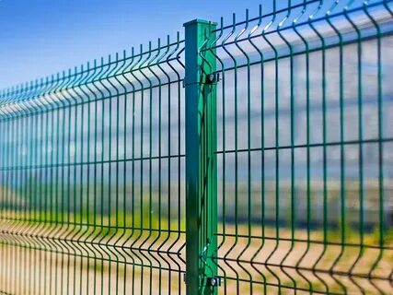 | 400 000 руб.
Урна восьмигранная уличная | 6 шт | 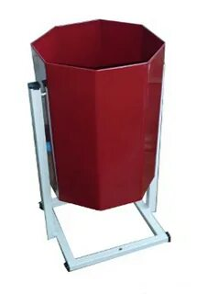 | 2750 руб*6=16 500р.
Скамья парковая | 8 шт | 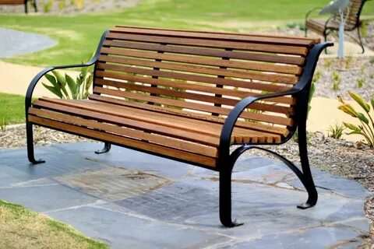 | 11 190 руб * 8 шт=89 520 руб
Парковые фонари | 6 шт | 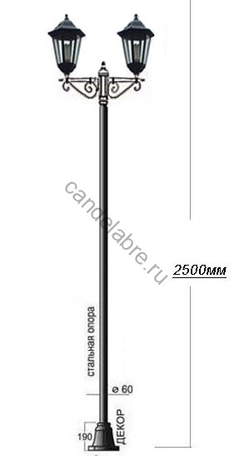 | 42 000 руб.* 6шт=252 000руб.
Вазон Шар большой | 6 шт | 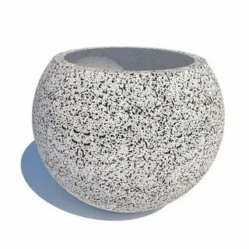 | 6 500 руб*6=39 000
Вазон квадратный гладкий большой с мраморной крошкой | 8 шт | 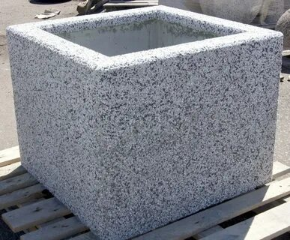 | 5300 *8 шт.= 42 400
Вазон омега | 5 шт | 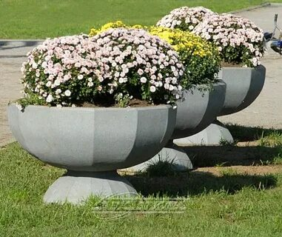 | 5шт*10000 руб= 50000 руб
Божье дерево | 5 шт | 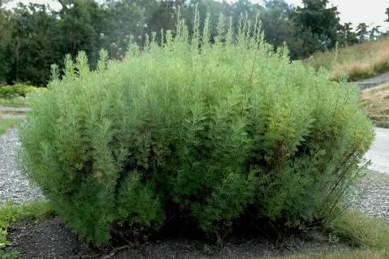 | 5 шт *1000руб=5000руб
Куст Сакуры | 1 шт | 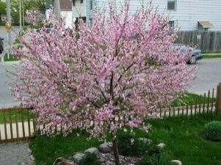 | 1*1500 =1500
Беседка | 1 шт | 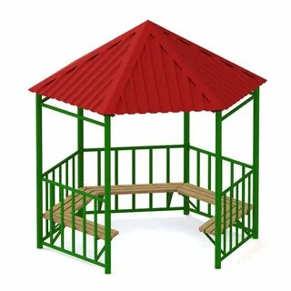 | 629 580 руб.
Полоса препятствий | 1 шт. | 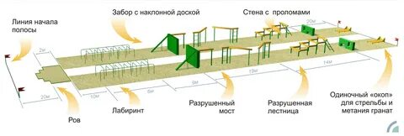 | 439 500 руб.
Стоимость инициативного проекта всего : 2 200 000 руб.

Инициаторы инициативного проекта:

1) _________________ /___________________________________/
(подпись) (расшифровка)
2) _________________ /___________________________________/
(подпись) (расшифровка)
3) _________________ /___________________________________/
(подпись) (расшифровка)
4) _________________ /___________________________________/
(подпись) (расшифровка)
5) _________________ /___________________________________/
(подпись) (расшифровка)
6) _________________ /___________________________________/
(подпись) (расшифровка)
7) _________________ /___________________________________/
(подпись) (расшифровка)
8) _________________ /___________________________________/
(подпись) (расшифровка)
9) _________________ /___________________________________/
(подпись) (расшифровка)
10) _________________ /__________________________________/
(подпись) (расшифровка)

Согласие
на обработку персональных данных

Я,________________________________________________________________,
(Ф.И.О.)
зарегистрированный (ая) по адресу:____________________________________
__________________________________________________________________серия__________№______________(документа, удостоверяющего личность)
выдан_____________________________________________________________дата________________
(орган, выдавший документ, удостоверяющий личность)
контактный телефон: _____________________E-mail:____________________,
в соответствии со статьей 9 Федерального закона от 27.07.2006 № 152-ФЗ «О персональных данных» настоящим даю свое согласие на обработку конкурсной комиссией Администрации муниципального образования «Баяндаевский район» моих персональных данных.
Я даю согласие на использование персональных данных исключительно в целях рассмотрения и реализации инициативного проекта: Благоустройство школьной территории "Наш мир», а также на хранение данных о реализации вышеуказанного проекта на электронных носителях.
Настоящее согласие предоставляется мной на осуществление действий в отношении моих персональных данных, которые необходимы для достижения указанных выше целей, включая (без ограничения) сбор, систематизацию, накопление, хранение, уточнение (обновление, изменение), использование, передачу третьим лицам для осуществления действий по обмену информацией, обезличивание, блокирование персональных данных, а также осуществление любых иных действий, предусмотренных действующим законодательством Российской Федерации.
Настоящее согласие действует до достижения целей обработки персональных данных или в течение срока хранения информации.
Согласие может быть отозвано в любой момент по моему письменному заявлению.

"____" ___________ 2025 г. | _______________  подпись | /______________________/  расшифровка подписи

1.Убугунова Тамара Яковлевна
2.Доржиев Евгений Борисович
3.Хагдаева Кристина Германовна
4. Измайлова Ольга Олеговна
5.Шатаева Елена Алексеевна
6.Доржиева Лидия П
7.Хагдаева Эля Спиридоновна
8.Шакирова Анастасия Рашидовна
9.Сабаданова Валентина Васильевна
10.Буинов Сократ Валерьевич

